Conteúdo:
8 - Roteando PCBs
8.1 - Definições corrente:
8.1.1 - Acesso ao diálogo principal:
8.1.2 - Dfinições correntes:
8.2 - Opções Gerais.
8.3 - Classes Net:
8.4 - Escolhendo parametros de roteamento
8.4.1 - Editor de Classes Net:
8.4.2 - Parâmetros Globais de Design.
8.4.3 - Parâmetros de Vias.
8.4.4 - Parâmetros de Trilhas.
8.4.5 - Tamanhos específicos:
8.5 - Exemplos e dimensões típicas:
8.5.1 - Largura de Trilhas
8.5.2 - Isolamento
8.5.3 - Exemplos:
8.5.3.1 - 'Rustica'
8.5.3.2 - 'Standard'
8.6 - Roteamento Manual
8.6.1 - Ajuda quando criando trilhas:
8.6.2 - Criando trilhas:
8.6.3 - Movendo e arrastando trilhas
8.6.4 - Insersão de Vias:
8.7 - Selecionar/editar largura da trilha e tamanho de via
8.7.1 - Usando a barra de ferramentas horizontal:
8.7.2 - Usando o menu pop-up:
8.8 - Edição e correção de Trilha:
8.8.1 - Alterando uma trilha:
8.8.2 - Alterações Globais:

Roteando PCBs

Definições corrente:

Acesso ao diálogo principal:
Os parâmetros mais importantes são acessados a partir de :

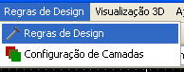
e são definidas no diálogo Editor de Regras de Design.

Dfinições correntes:

As definições corrente são apresentadas na barra de ferramentas:
Esta barra de ferramenta possibilita selecionar valores já utilizados anteriormente (se houver).

Opções Gerais.

As opções gerais são acessadas a partir de :

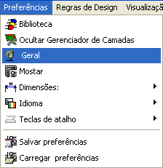
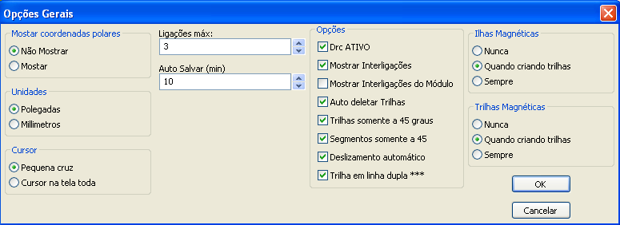
Os parâmetros para criação de trilhas são:
- Trilhas somente a 45: Direções permitidas para segmentos de trilha são 0, 45 ou 90 graus
- Trilha em linha dupla: Quando criando trilhas, 2 segmentos são apresentados. Nota do tradutor: nâo identifiquei esta funcionalidade.
- Auto deletar Trilhas: Quando recriando trilhas, a antiga será automaticamente deletada se ficar redundante.
- Ilhas Magnéticas: O cursor gráfico vai para o centro da ilha quando entrar na área da ilha.
- Trilhas Magnéticas: O cursor gráfico vai para o eixo da Trilha.

Classes Net:
Pcbnew permite ao usuário definir parâmetros de roteamento para cada net.
De fato, parâmetros são definidos para um grupo de Nets.
Um grupo de nets é chamado Classe Net.
Sempre existe uma classe net chamada default.
O usuário pode adicionar outras Classe Net.
Uma Classe Net especifica:
- A largura de trilhas e diãmetros de vias e furos.
- O isolamento entre ilhas e trilhas (ou vias).
Quando roteando, Pcbnew seleciona automaticamente a Classe Net correspondente a Net da trilha a criar ou editar, e portanto os parâmetros de roteamento.

Escolhendo parametros de roteamento
A escolha é feita através do menu: Regras de Design → Regras de Design.

Editor de Classes Net:
O Editor de Classes Net permite:
- Adicionar ou remover Classes Net.
- Definir parâmetros de roteamento: Isolamento, largura de trilha, tamanho de vias.
- Agrupar nets em Classes Net

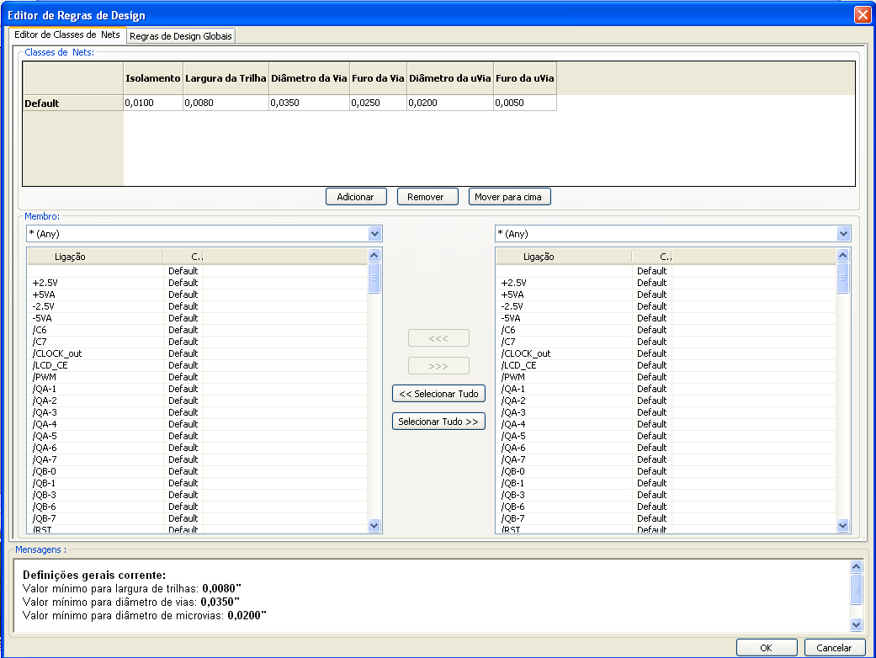

Parâmetros Globais de Design.
Estes são:

- Tipo de Via.
- Ativar/desativar o uso de Micro vias.
- Isolamento mínimo (distância mínima entre trilhas, vias e ilhas).
- Tamanhos mínimos de trilhas e vias

Um erro DRC é apontado quando um valor menor que o especificado aqui é encontrado.
O segundo diálogo é:

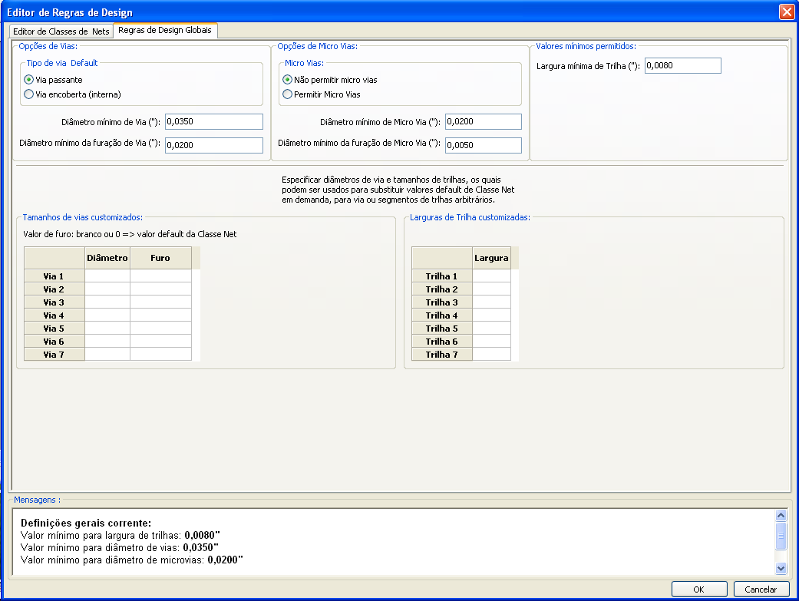
Este diálogo permite criar um « estoque » de tamanhos de trilhas e vias.
Quando roteando, um desses valores pode ser selecionado para criar a trilha ou via, ao invés dos valores default da Classe Net.
Útil em casos críticos quando um pequeno segmento de trilha precisa ter um tamanho específico.

Parâmetros de Vias.
O Pcbnew manipula 3 tipos de vias:
- A via passante (vias comuns que atravessam todas as camadas).
- Vias ocultas ou encobertas,.
- Micro Vias, semelhante a via encoberta mas, restrita a uma camada externa e a camada interna mais próxima.
Elas são intencionalmente para conectar BGA a camada interna mais próxima. O diâmetro é usualmente muito pequeno e elas são perfuradas por laser.
Por default, todas as vias tem o mesmo diâmetro de furo.
Este diálogo especifica o menor valor aceitável para parâmetros de vias.
Na placa, uma via menor que o especificado aqui gera um erro DRC.

Parâmetros de Trilhas.
Especifica a menor largura de trilha aceitável.
Na placa, uma trilha com largura menor que a especificada aqui gera um erro DRC.

Tamanhos específicos:

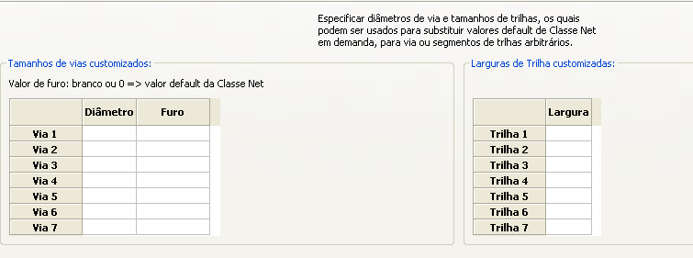
O usuário pode criar um estoque extra de tamanhos de vias ou trilhas.
Durante o roteamento de uma trilha, estes valores podem ser usados quando necessários ao invés dos valores da Classe Net corrente.

Exemplos e dimensões típicas:

Largura de Trilhas
Use a maior largura possível em conformidade com os valores mínimos apresentados aqui:
Units | CLASS 1 | CLASS 2 | CLASS 3 | CLASS 4 | CLASS 5
mm | 0,8 | 0,5 | 0,4 | 0,25 | 0,15
1/10mils | 310 | 200 | 160 | 100 | 60

Isolamento
Unité | CLASS 1 | CLASS 2 | CLASSE3 | CLASS 4 | CLASS 5
mm | 0,70 | 0,5 | 0,35 | 0,23 | 0,20
1/10mils | 270 | 200 | 140 | 90 | 80
Usualmente, o isolamento mínimo é muito similar a largura mínima das trilhas.

Exemplos:

'Rustica'
- Isolamento: 0.35mm (0.0138 polegadas).
- Largura de Trilhas: 0.8mm (0.0315 polegadas).
- Diâmetro de Ilhas para Cis e : 1.91mm (0.0750 polegadas ).
- Diâmetro de Ilhas para componentes discretos: 2.54mm (0.1 polegadas).
- Largura de Trilhas de terra: 2.54mm (0.1 polegadas).
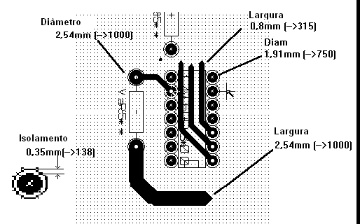

'Standard'
- Isolamento: 0.35mm (0.0138 polegadas).
- Largura de Trilhas: 0.5mm (0.0127 polegadas).
- Diâmetro de Ilhas para CIs: Feitas alongadas para permitir passagem de trilhas entre as ilhas dos CIs e ainda oferecer superfície suficiente para fixação (1.27 x 2.54 mm -->0.05x 0.1 polegadas).
- Vias : 1.27mm (0.0500 polegadas).
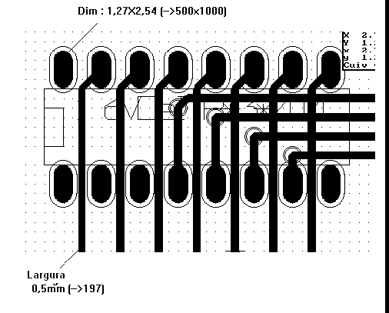

Roteamento Manual
O Roteamento Manual é recomendado, devido a este ser o único método que oferece controle total sobre as prioridades de roteamento. Por exemplo, é melhor iniciar o roteamento pelas trilhas de alimentação, fazendo-as largas e curtas mantendo as fontes digitais e analógicas bem separadas. A seguir as trilhas de sinais sensíveis devem ser roteadas. Além de outros problemas, o roteamento automático geralmente utiliza muitas vias. Por outro lado, o roteamento automático pode oferecer caminhos úteis relativos ao posicionamento dos módulos. Com a experiência, o usuário provavelmente achará que o roteamento automático é útil para rotear rapidamente trilhas "óbvias", mas as trilhas remanescentes serão melhor roteadas manualmente.

Ajuda quando criando trilhas:
O Pcbnew pode mostrar a rede de ligações completa (ratsnest), se a ferramenta estiver ativa.
A ferramenta permite realçar uma net (clique em uma ilha ou trilha existente para realçar a net correspondente).
A DRC checa em tempo real as trilhas quando estão sendo criadas. Não é permitido criar uma trilha que não esteja de acordo com as regras da DRC>
É possível desabilitar a DRC através do ícone , mas isto é bastante perigoso. Use isto somente em casos específicos.

Criando trilhas:
Acessado por
Uma nova trilha precisa ser iniciada em uma ilha ou em outra trilha, por causa que o Pcbnew precisa saber a net a ser usada para a nova trilha (para poder comparar as regras DRC).
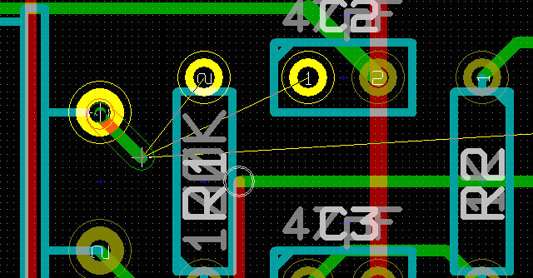
Quando criando uma nova trilha, o Pcbnew apresenta as ligações para as ilhas mais próximas ainda não conectadas (o número de ligações é definido na opção "Ligações Max. " em Opções Gerais.
A trilha é terminada por um clique duplo, ou pelo menu pop-up, ou ainda por tecla de atalho.
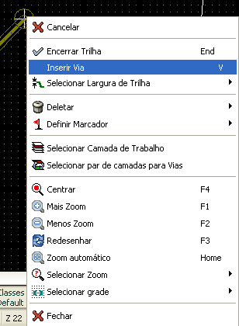

Movendo e arrastando trilhas
Quando a ferramenta está ativa, a trilha onde o cursor está apontando pode ser movida com a tecla de atalho ´m´. Se a intenção é arrastar a trilha, deve-se usar a tecla de atalho ´g`.

Insersão de Vias:
Uma via só pode ser inserida quando uma trilha estiver em progresso:
- Pelo menu pop-up
- Pela tecla de atalho (aqui: 'V').
- Trocando para uma nova camada de cobre usando a tecla de atalho correspondente.

Selecionar/editar largura da trilha e tamanho de via
Quando clicar em uma trilha ou ilha, Pcbnew seleciona automaticamente a Classe Net correspondente, largura de trilha e dimensões de vias a partir desta Classe Net.
Como visto anteriormente, o Editor de Regras de Design global tem a ferramenta para entrar os tamanhos extras de vias e trilhas.
- A barra de ferramentas horizontal pode ser usada para selecionar um tamanho.
- Quando a ferramenta está ativa, a largura da trilha corrente pode ser mudada através do menu pop-up (acessível também quando criando uma trilha)
Por outro lado, o usuário pode usar os valores default da Classe Net, ou, quando necessário, um valor específico.

Usando a barra de ferramentas horizontal:

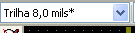 | Seleção de largura de trilha.  O símbolo * é uma marca para o valor default da Classe Net
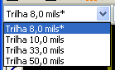 | Selecionando um valor de largura de trilha específico.  O primeiro valor é sempre o valor da Classe Net.  Os outros valores foram definidos no Editor de Regras de Design.
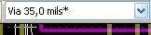 | Seleção de tamanho de Via.
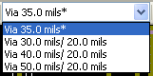 | Selecionando uma dimensão de via específica.  O primeiro valor é sempre o valor da Classe Net.  Os outros valores foram definidos no Editor de Regras de Design.
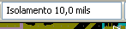 | Apresenta o valor de isolamento corrente.  Este é o valor de isolamento definido na Classe Net selcionada atualmente.
Classe Net atualmente selecionada.
Quando clicar em uma trilha ou ilha, Pcbnew automaticamente seleciona a Classe Net corresponente e apresenta o nome aqui.
 | Quando ativa: Seleção de largura de trilha automática, quando iniciando uma trilha em uma trilha existente, a nova trilha tem a mesma largura da trilha existente.

Usando o menu pop-up:

O menu pop_up pode ser usado para selecionar uma nova largura para roteamento, ou mudar uma via ou segmento de trilha criado previamente.

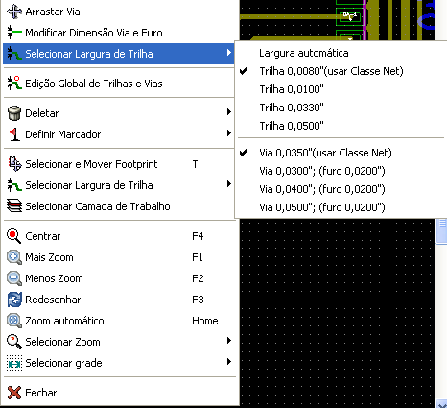

O Pcbnew retém as últimas quatro larguras utilizadas.
É possível selecionar facilmente uma largura ou tamanho de via, mesmo quando estiver com uma trilha em progresso.
Se a opção "Largura Automática" é selecionada, quando iniciar uma nova trilha em uma trilha existente, a nova trilha terá a mesma largura da existente.

Se o usuário desejar mudar muitas vias (ou trilhas), a melhor solução é usar uma Classe Net específica para a(s) net(s) que precisarem ser editadas (ver alterações globais).

Edição e correção de Trilha:

Alterando uma trilha:
Em muitos casos, redesenhar uma trilha é o suficiente para corrigir problemas:
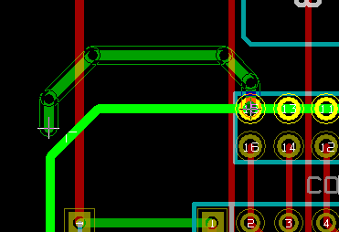 nova trilha (em progresso).
Quando finalizada:
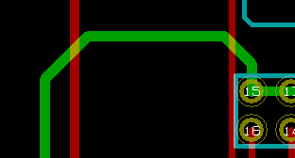
Pcbnew remove automaticamente a trilha antiga se a mesma for redundante.

Alterações Globais:
Clicar com o botão direito em uma trilha para apresentar o menu pop-up, dimensões podem ser trocadas para muitas ou todas trilhas e vias:
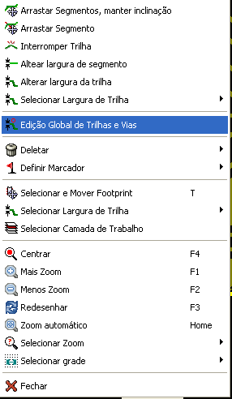
O diálogo de edição permite uma alteração global de trilhas e/ou vias para:
- A net atual.
- A placa inteira.

